Муниципальное казенное общеобразовательное учреждение
Сузунского района
«Сузунская средняя общеобразовательная школа №1»

Исследовательская работа
Номинация: «Лесоведение и лесоводство»

Тема работы:
«Болезни семян хвойных растений в условиях Сузунского района Новосибирской области»

Работу выполнила:
Жаркова Анастасия Ивановна
учащаяся 9 «А» класса
Руководители работы: учитель биологии Грудинина Т.В.,
к.б.н., доцент НГАУ Казакова О.А.

Сузун, 2018

Оглавление.

 | Введение………………………………………………………………………………. | 3-4
1 | Методика исследований……………………………………………………………… | 5-8
1.1 | Распространенность и вредоносность болезней семян хвойных растений………. | 5
1.2 | Мероприятия по оздоровлению семян хвойных растений…………………………. | 6
1.3 | Условия проведения исследований………………………………………………….. | 7
1.4 | Материалы исследований…………………………………………………………….. | 7
1.5. | Методы исследований………………………………………………………………… | 8
2. | Результаты исследований…………………………………………………………….. | 10-11
2.1 | Болезни семян хвойных растений в условиях Сузунского района Новосибирской области ………………………………………………………………………………… | 10
2.2 | Рекомендации по оздоровлению семян для питомников Сузунского района Новосибирской области………………………………………………………………. | 11
 | Выводы………………………………………………………………………………… | 13
 | Заключение……………………………………………………………………………. | 14
 | Список литературы……………………………………………………………………. | 15
 | Приложение 1. Эксперимент……..………………………………….......................... | 16-22
 | Приложение 2. Буклет………………………………………………………………… | 23

Введение.
«Каково семя, таково и племя»
«От доброго семени – добрый всход»
«Чем лучше семя схоронится, тем лучше уродится»
(Народные пословицы)
Актуальность темы. Семена - части растений, применяемые для воспроизводства сортов сельскохозяйственных растений или для воспроизводства видов лесных растений. Помимо этого семена хвойных растений служат пищей для птиц (королек, клест-еловик, снегирь, поползень, глухарь, тетерев, дятел), животных (лесные мыши, бурундук, белка, медведь, кабан) и человека (кедровые орешки).
В 1982г. в Сузунском районе Новосибирской области был создан питомник по выращиванию хвойных растений, который успешно функционирует уже более 30 лет. На данный момент он является самым крупным и плодовитым в области. Ежегодно высаживается более 5 млн. растений. Питомник обеспечивает всю область саженцами хвойных растений, тем самым обеспечивая воспроизводство хвойного леса. Однако, специалисты питомника самостоятельно не заготавливают семена, а закупают уже готовые семена или саженцы в питомниках Новосибирской области и Алтайского края. Заготовка семян самостоятельно с местных хвойников могла бы существенно снизить себестоимость выращивания растений и увеличить их количество. Причины для отказа от заготовки семян различные, и одна из них - высокая зараженность семян болезнями, которые резко снижают их посевные качества и заготовка становится невыгодной.
Проблема, затронутая в исследовании. Болезни древесных пород широко распространены по всей территории России и играют существенную роль в динамике фитосанитарного состояния лесов. В настоящее время гибель хвойных насаждений от болезней ежегодно составляет 2% общей площади усохших лесов. Помимо прямых потерь, связанных с полной или частичной гибелью лесных культур и посадочного материала в лесных питомниках, пополнение изреженных болезнями хвойных молодняков требует дополнительных трудовых и денежных затрат. На семенах хвойных растений повсеместно распространены болезни грибной и бактериальной природы. Основная вредоносность болезней семян заключается в снижении их посевных и фитосанитарных качеств. Семена становятся непригодными для посева, их количество резко снижается. Животные, питающиеся только семенами хвойных, вынуждены мигрировать, а часть их погибает от голода. Каждый год количество больных семян увеличивается.
В связи с этим, целью работы являлось изучение болезней семян хвойных растений в условиях Сузунского района Новосибирской области.
Задачи исследования:
- изучить литературу по теме исследования;
- выявить болезни семян хвойных растений в условиях Сузунского района Новосибирской области;
- разработать рекомендации по оздоровлению семян хвойных растений для питомников Сузунского района Новосибирской области.
Объект исследования: болезни семян хвойных растений в условиях Сузунского района НСО.
Предмет исследования: семена хвойных растений (сосна, кедр, лиственница, пихта, ель).
Методы исследования: биологический эксперимент; наблюдение; сравнение; описание.
Продукт исследования: рекомендации по оздоровлению семян хвойных растений для питомников Сузунского района Новосибирской области.
Практическая значимость.
Лес неоценимое богатство, и мы обязаны его беречь и сохранять для будущих поколений.
Лес – регулятор биосферы. Один гектар леса в течение года очищает 18 млн. кубических метров воздуха, поглощает столько углекислоты, сколько выдыхают 200 человек. Он очищает воздух от запыленности и вредной загазованности. Выделяемые им фитонциды подавляюще действуют на болезнетворные бактерии.
Семена хвойных растений нашей местности практически все заражены. И эта работа была сделана для того ,чтобы узнать о заболеваниях семян и мерах борьбы с ними.
Чтобы саженцы были здоровы ,нужен качественный семенной материал ,получить который питомник может соблюдая рекомендации, разработанный мной в ходе работы.

1. Методика исследований.
1.1 Распространенность и вредоносность болезней семян хвойных растений
В урожайные годы 1 га спелого леса дает более 1 млн. семян. Однако в лесу чаще всего ощущается недостаток семян, что вызвано рядом причин: периодичностью плодоношения, неодинаковой всхожестью семян, гибелью семян от вредителей, болезней и др. причин. Качество семян может снижаться еще на стадии их формирования на дереве и продолжаться в процессе созревания, сбора и хранения. Вредоносность болезней семян: пораженные семена теряют всхожесть, снижается класс их качества. Грибная инфекция может быть наружной или поверхностной, когда споры грибов находятся на внешней оболочке семян, и внутренняя, когда грибы поражают зародыши и семядоли. Наружная инфекция может переходить во внутреннюю, вызывая, в конечном счете, гниль семян.
Фузариоз – одно из самых опасных заболеваний представителей флоры, вызванное грибом рода Fusarium. Растения, практически, спасти не удается. Коварство этого заболевания состоит в том, что когда становятся заметными симптомы, предпринимать какие-то меры, как правило, уже поздно. Потери при развитии инфекции могут достигать 20-50 %. Фузариоз семян распространен повсеместно.
Альтернариоз семян - вызвано грибом рода Alternaria. Распространение альтернариоза бывает в годы с высокой температурой (выше 24 °С). Растения таких семян отстают в росте и развитии, в следствие чего понижается их урожайность. Инфекция распространена повсеместно.
Плесневение семян. Зеленая плесень вызывается грибами рода Penicillium, а также грибом Aspergillus glaucus Link. Мицелий гриба проникает во внутренние ткани семян, которые становятся рыхлыми и приобретают коричневую окраску. На поверхности пораженных семян появляются зеленые, зеленовато-сизые, голубоватые порошащие налеты. Пораженные семена полностью теряют всхожесть.
Головчатая плесень. Чаще всего вызывается грибом Мuсоr. Головчатая плесень обычно развивается на мертвых семенах. Однако при неправильном режиме хранения мукоровые грибы поражают и живые семена. Обычно они почти не снижают всхожести семян, но при длительном развитии на семенах могут заметно задерживать их прорастание, что в дальнейшем отражается на росте сеянцев.
- Возбудители бактериозов. Возбудители - бактерии из семейства Mycobacteriaceae, Pseudomonadaceae, Bacteriaceae. Одним из важнейших источников заражения являются семена. При прорастании семян бактерии могут заражать всходы, а затем по проводящим сосудам передвигаться в растения и заражать взрослые деревья. Кроме того, больные семена могут служить источником распространения инфекции, причиной появления бактериозов в таких районах, где раньше их не было. https://www.greeninfo.ru/decor_trees/coniferales/index.html/Article/_/aID/4674
  - Мероприятия по оздоровлению семян хвойных растений
Система защиты семян хвойных растений включает организацию и осуществление надзора, выполнение правил лесной профилактики, правильную организацию сбора и хранения семян, экспертизу семян, активные методы их защиты. Различают защиту семян при созревании в древостоях, при хранении и высеве. Наиболее сложно организовать защиту семян на деревьях.
Профилактические мероприятия. Сбор семян на лесосеменных участках проводится с деревьев, отличающихся от окружающих лучшим ростом, имеющих хорошо развитую крону, правильное ветвление и прямой ствол. С остальных деревьев семена не собирают и худшие из них постепенно удаляют в процессе ухода за лесом. Не допускать механического повреждения семян, как одной из причин заражения их грибной инфекцией. Шишки, плоды и семена, зараженные болезнями и поврежденные вредителями выбраковывают и сжигают в период их сбора. Тару для семян тщательно промывают чистой водой и обрабатывают раствором формалина с последующим выдерживанием под пологом в течение 12 часов, а затем ее просушивают до полного исчезновения запаха формалина. Для дезинфекции берут 1 часть 40%-ного формалина на 100 частей воды. Металлическую тару и инвентарь дезинфицируют крутым кипятком в течение 10-15 минут. Склады, шишкосушилки и цехи по обработке семенного сырья дезинфицируют настоем хлорной извести или раствором формалина. В процессе хранения семена периодически осматривают, обращая особое внимание на влажность помещений, тары и семян. Повышенная влажность складов, тары и семян стимулирует развитие грибов (особенно плесневых), которые вызывают загнивание и плесневение семян. Зараженные семена теряют нормальный цвет и блеск.
Химическая защита семян хвойных от вредителей болезней основана на применении пестицидов внутри растительного действия. Химическая защита семян включает дезинфекцию тары, орудий трда, хранилищ и протравливание семян. Используют: фармайод, фумигация сернистым газом, шашек типа Вист. Протравливание семян проводится обработкой Фумдазолом, Максимом и ТМТД. Для комплексной защиты урожая семян применяют два вида протравливания: обработка перед закладкой на хранение и предпосевная обработка; перед закладкой на хранение требуется обработка, семян и плодов с повышенным содержанием влаги и запасных питательных веществ; при протравливании необходимо визуально контролировать равномерность покрытия семян препаратом по степени окрашивания их поверхности. После обработки семена пересыпают на мешковину и просушивают в тени до состояния сыпучести. При просушивании обработанных семян необходимо избегать попадания на них прямых солнечных лучей.
Физико-механические методы включают в себя различные приёмы использования физических и механических средств, а так же ручных приспособлений: удаление больных деревьев, обрезка и уничтожение больных органов, сбор и уничтожение плодовых тел грибов, сбор и сжигание хвои. (Чулкина В.А. Торопова Е.Ю. Чулкин Ю.И.,Стенцов Г.Я. «Агротехнический метод защиты растений.» Учебное пособие. Под редакцией академика ,первого вице-президента РАСХН А.Н.).
1.3. Условия проведения исследований
Климат Сузунского района Новосибирской области континентальный с резкими изменениями температур, как между сезонами, так и в течение суток. По агроклиматическому районированию территория Сузунского района относится к умеренно теплому, недостаточно увлажненному агроклиматическому подрайону. Зима суровая и продолжительная с устойчивым снежным покровом и сильными ветрами и метелями. Возможны кратковременные оттепели. Вследствие обилия солнечного света и тепла лето жаркое, но сравнительно короткое. Переходные сезоны (весна и осень) короткие и отличаются неустойчивой погодой - весенними возвратами холодов, поздними весенними и ранними осенними заморозками. Последние весенние заморозки наблюдаются до 26-29 мая, а первые осенние заморозки - 5-7 сентября.
Таким образом, климатические условия Сузунского района благоприятны для выращивания хвойных растений и развития фитопатогенов.
1.4. Материалы исследований
Материалами исследований служили семена хвойных растений (сосны, ели, кедра, лиственницы, пихты, рис.1).
Кедр. Семена крупные, блестящие, темно-коричневые.
Лиственница. Семена светлые, круглые, с крылышками.
Ель. Семена 2-5 мм длиной, коричневые или темно-коричневые, со светло-коричневым крылом, которое примерно в 3 раза крупнее семени.
Сосна. Семена сосны имеют небольшие крылышки. Сами семена удлиненно-яйцевидные, длиной 3—4 мм. различной окраски (пестрые, серые, черные) с крылом в 3—4 раза длиннее семян, охватывающим семя с двух сторон, как щипчиками, и легко от него отделяющимся.
Пихта. Семена обратнояйцевидно-клиновидные или треугольно-клиновидные, со смоляными полостями, трудно отделяются от крыла, чашевидно окружающего семя; крыло прямоугольной или вееровидной формы.

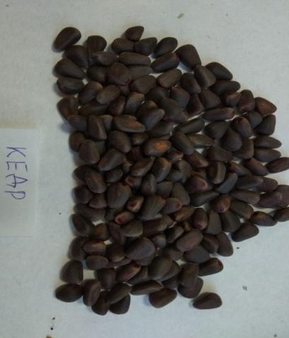 |  | 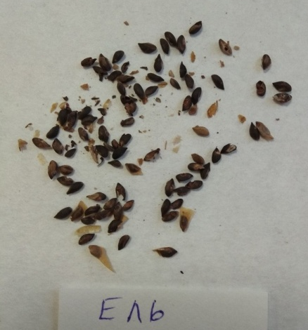
а | б | в
 | 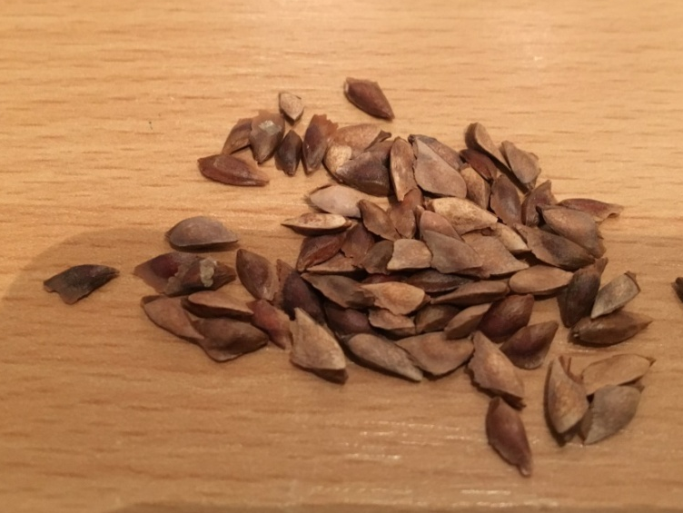
г | д
Рис. 1 Семена хвойных растений (а – кедр, б – лиственница, в – ель, г – сосна, д - пихта)

1.5. Методы исследований
Сбор семян хвойных растений происходил в условиях посёлка Сузун Новосибирской области. Сбор осуществляли в январе 2018г. вручную. Для анализа я использовала семена с 4-5 деревьев. Семена для работы были взяты с шишек разного размера и разной раскрытости. Анализ семян проводился в лаборатории фитосанитарной диагностики и прогноза НГАУ.
Макроскопический анализ семян.
Макроскопический метод применяют для определения внешних изменений, вызванных развивающимися грибами в семенах всех видов хвойных пород.
Из шишек мной были извлечены и рассмотрены семена. Некоторые из них, вызывавшие подозрения, были рассмотрены мной более тщательно под бинокулярной лупой.
Микологический анализ.
Этот анализ я проводила в стерильном боксе, предварительно надев на лицо маску, обработав руки и поверхность стола спиртом. Мною была зажжена спиртовка, позволяющая уничтожать находившиеся вокруг микроорганизмы. Перед пламенем спиртовки в чуть приоткрытые чашечки Петри я наливала питательную среду КДА (картофельно-декстрозный агар). В чашку Петри пинцетом мной было помещено по 10 семян разных видов хвойных деревьев. В промежутках распределения семян, пинцет постоянно стерилизовался спиртом и хорошо прокаливался пламенем спиртовки.
Метод «влажной камеры».
В начале, в чашки Петри была разложена вата, хорошо прилегавшая ко дну чашки, пропитанная кипячёной водой. Была зажжена спиртовка, над пламенем которой перед каждой раскладкой семян в чашку тщательно стерилизовался пинцет. Я раскладывала в каждую чашку по 10 семян. Хорошо закрытые опытные образцы были помещены в целлофановые пакеты и поставлены на шкаф, где будут храниться при комнатной температуре в течении двух недель, для стимулирования роста фитопатогенных бактерий и грибов.

2. Результат исследований.

2.1 Болезни семян хвойных растений в условиях Сузунского района Новосибирской области
Результаты макроскопического анализа семян хвойных растений представлены в таблице 1.
Таблица 1. Макроскопический анализ семян
Показатели сравнения | Семена  сосны | Семена ели | Семена лиственницы | Семена  кедра | Семена пихты
1.Запах | Свойственный нормальным семенам | Свойственный нормальным семенам | Свойственный нормальным семенам | Свойственный нормальным семенам | Свойственный нормальным семенам
2.Цвет | Тёмно-коричневый, свойственный нормальным семенам. | Из-за повреждения вредителями семена слегка обесцвечены на определённых участках. | Светло-коричневый, свойственный нормальным семенам. | Тёмно-коричневый, , свойственный нормальным семенам. | Из-за повреждения вредителями семена слегка обесцвечены на определённых участках.
3.Наличие мицелия гриба на поверхности семян | Отсутствует | Грязно-серый и зеленоватый мицелий в местах повреждения семян. | Отсутствует | Отсутствует | Наличие мумифицированных семян(3%)
4.Повреж-дение вредителями | Внешних признаков повреждения не обнаружено | Распространённость повреждённых семян(80%).Вредитель с грызущим ротовым аппаратом. | Внешних признаков повреждения не обнаружено | Внешних признаков повреждения не обнаружено | Небольшое повреждение семян.
При макроскопическом анализе наглядно видно поражение семян ели и пихты вредителями и грибковыми заболеваниями.
Результаты микологического анализа семян хвойных растений представлены в таблице 2.
Таблица 2. Общая зараженность семян хвойных растений болезнями, %
Вариант | Количество заражённых семян | Грибная инфекция | Бактериальная инфекция
Лиственница | 95,0 | 95,0 | 0
Кедр (2016г./2017г.) | 85,0/ 55,0 | 85,0/55,0 | 0/0
Ель | 100,0 | 85,0 | 15,0
Сосна | 100,0 | 100,0 | 0
Пихта | 100,0 | 65,0 | 35,0
Самый большой процент заражённости семян был выявлен у ели, сосны и пихты. В нашем Сузунском бору в основном растёт сосна, но семена её практически все заражены, по этому для питомника крайне важно заниматься оздоровлением семян. Видовой состав созбудителей грибных инфекций на семенах хвойных растений представлен в таблице 3.

Таблица 3. Видовой состав возбудителей болезней на семенах хвойных растений
Вариант | p. Fusarium | p. Alternaria | Aspergillus niger | p. Penicillium | p. Mucor | Без спороноше-ния
Лиственница | 16,0 | 68 | 10,5 | 0 | 0 | 5
Кедр(2016г./2017г.) | 12,0/0 | 47,0/0 | 47,0/90,0 | 18,0/9,0 | 0/9,0 | 0/0
Ель | 10,0 | 10,0 | 45,0 | 0 | 10,0 | 0
Сосна | 20,0 | 0 | 70,0 | 0 | 10,0 | 0
Пихта | 10,0 | 0 | 55,0 | 10,0 | 0 | 0
Заражённость семян грибной инфекцией довольно высока. У всех семян преобладает заражённость грибом вида Aspergillus niger и рода Fusarium.
Лабораторная всхожесть семян хвойных растений на 14 сутки представлена в таблице 4.
Таблица 4. Лабораторная всхожесть семян хвойных растений, % (метод влажной камеры)
Вариант | Лабораторная всхожесть
Лиственница | 10,0
Кедр(2016г./2017г.) | 0/0
Ель | 10,0
Сосна | 30,0
Пихта | 0
Методом влажной камеры в процентном соотношении была выявлена хорошая всхожесть сосны и довольно неплохая всхожесть лиственницы и ели.
2.2 Рекомендации по оздоровлению семян для питомников Сузунского района Новосибирской области
- При закладке под питомник отводится площадь, хорошо освещённую солнечным светом, с минимальным количеством сорняков, хорошей влагообеспеченностью почвы.
- Обязательно внесение минеральных удобрений.
- Предпосевная подготовка семян начинается с выравнивания (калибровка), обогрева, протравливания.
- Семена выбираются средней фракции, неповрежденные, с плотной оболочкой, полновесные.
- Семена собирают со здоровых молодых растений.
- Сортировка семян даёт обычную прибавку, обеспечивая более здоровые выравненные всходы по глубине посева.
- Обогрев семян повышает их полевую всхожесть на 8-10%,стимулируя ростовые процессы в период прорастания всходов, повышает физиологическую устойчивость и конкурентную способность растений ко всему комплексу вредных организмов.
- Семена должны пройти тщательную химическую обработку.
- Семена протравливают в соответствии с данными их фитоэкспертизы, применяя препараты, рекомендуемые «Списком пестицидов, разрешённых к применению на территории РФ».
- Обработка стимуляторами роста позволяет сократить сроки стратификации семян.
- При выращивании сеянцев сосны обыкновенной в открытом грунте предпосевная обработка семян СИЛКом в концентрации 1'10'б% способствует повышению выхода посадочного материала.
Биологические и химические препараты, разрешённые к применению для защиты лесных пород от болезни вредителей
Название препаратов | Норма расхода л/га | Порода | Болезнь или вредитель | Способ и особенности применения | Срок ожидания.(Кратность обработок)
Фундазол,СП | 6 | Хвойные культуры | Плесневение семян | Протравливание семян | (-1)

Выводы по работе.
1.При помощи лабораторных исследований мной было выявлено, что около 80% семян, взятых из Сузунского бора было заражено грибковыми и бактериальными инфекциями.
2.Во время микологического метода была установлена довольно высокая заражённость семян ели(70%) и сосны(45%) грибной инфекцией.
3.У всех семян преобладает заражённость грибом вида Aspergillus nigger и рода Fusarium.
4.Самый большой % заражённости семян грибными и бактериальными инфекциями был выявлен у ели(85%-грибная инфекция), сосны(100% грибная инфекция) и пихты(65%-грибная инфекция и 35%-бактериальная инфекция).
5.Была выявлена хорошая всхожесть сосны(30%) и довольно неплохая всхожесть лиственницы и ели(10%).
6.Для получения качественных всходов обязательно соблюдать обработку семенного материала физическими химическими методами.

Заключение.

Проблема болезней леса крайне важная и необходимо обратить внимание, не оставаться равнодушным.
Ведь именно из качественного семенного материала в итоге вырастают крепкие здоровые саженцы.

Если работники питомника прислушаются к рекомендациям, изложенным в работе, то вместо закупки семенного материала, будет использоваться наш собственный, собранный на территории нашего Сузунского бора.
Мной был сделан вывод, что закупка семян-это довольно дорого, поэтому, в целях экономии разумнее будет оздоравливать семена нашего леса и выращивать их в наших питомниках.
Для привлечения внимания населения к проблемам леса мной были сделаны буклеты, в которых изложены рекомендации по работе с семенным материалом.

Список использованной литературы.
1. Синадский Ю.В. «Курс лекций по лесной фитопатологии». М., Изд-во Моск. Ун-та,1997 214 с., 27ил. Библиогр. 24 назв., 7 табл.
2. Чебаненко С.И. «Лесная фитопатология.» Практикум: учеб. пособие для СПО С.И. Чебаненко, О.О. Белошапкина.-2-е изд., и доп.-М.: Издательство Юрайт,2017.-103с.-Серия: Профессиональное образоваение.
3. Чулкина В.А. Торопова Е.Ю. Чулкин Ю.И.,Стенцов Г.Я. «Агротехнический метод защиты растений.» Учебное пособие. Под редакцией академика ,первого вице-президента РАСХН А.Н.
4. https://www.greeninfo.ru/decor_trees/coniferales/index.html/Article/_/aID/4674
5. https://studopedia.ru/13_171958_sistema-meropriyatiy-po-zashchite-pitomnikov-kultur-i-molodnyakov-ot-bolezney.html
6. http://0sade.ru/sovety/semena-hvojnyh.html
7. http://kievgarden.org.ua/viewtopic.php?p=190766
8. https://www.liveinternet.ru/users/naniika/post207440606
9. https://www.antiplagiat.ru/report/short/1
10. https://elibrary.ru/defaultx.asp

.

Приложение 1. Эксперимент.

Фото 1. Макроскопический анализ семян

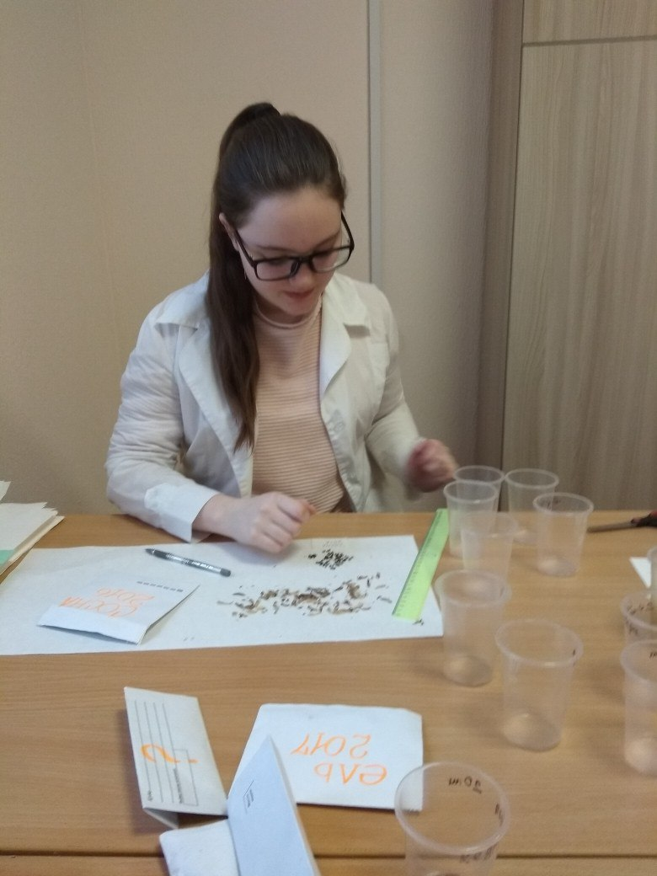
Фото 2. Семена ели, поврежденные вредителями
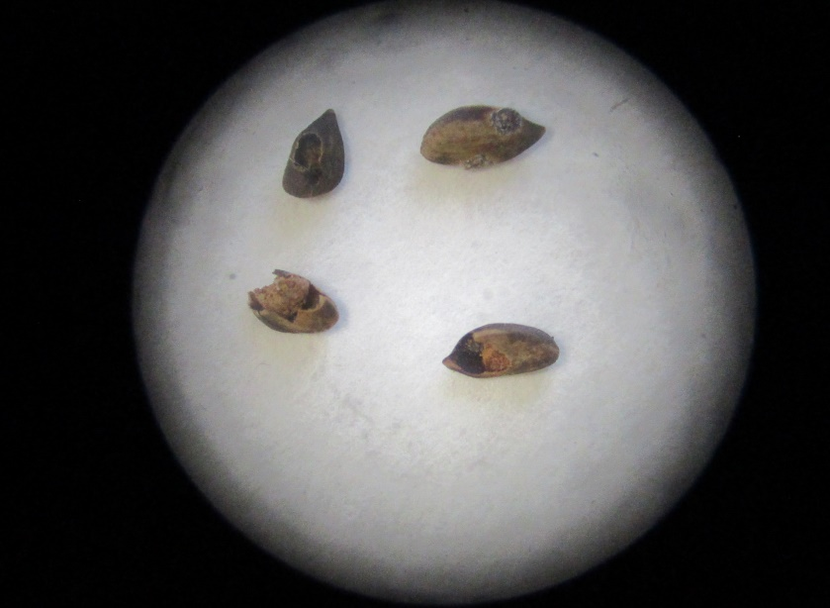

Фото 3. Проведение эксперимента

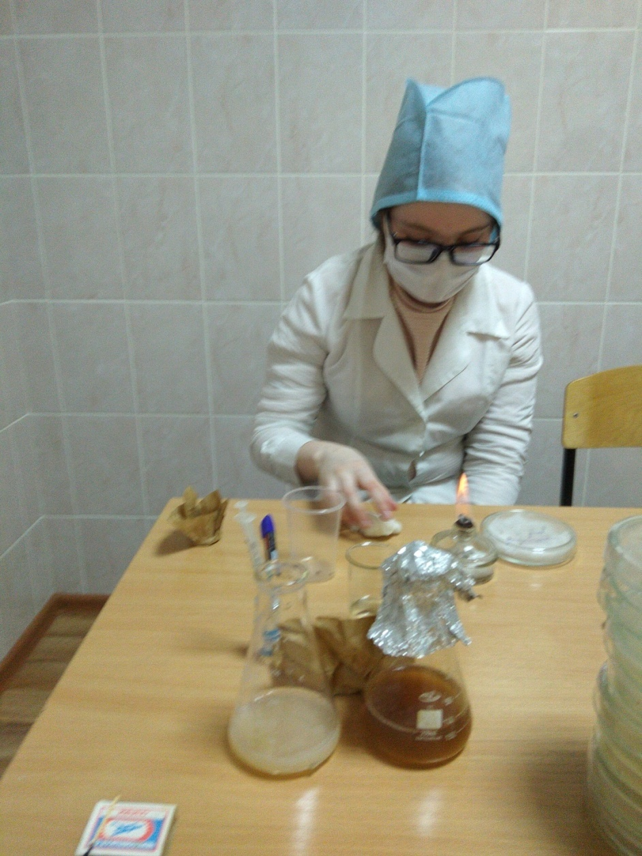
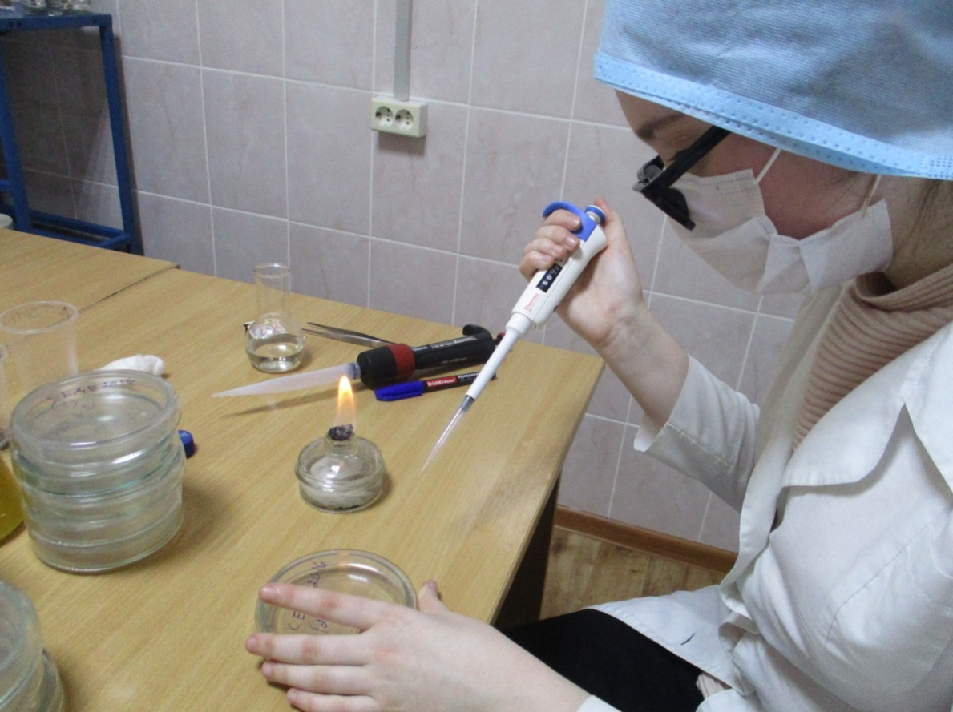
Фото 4. Фитопатогены на семенах

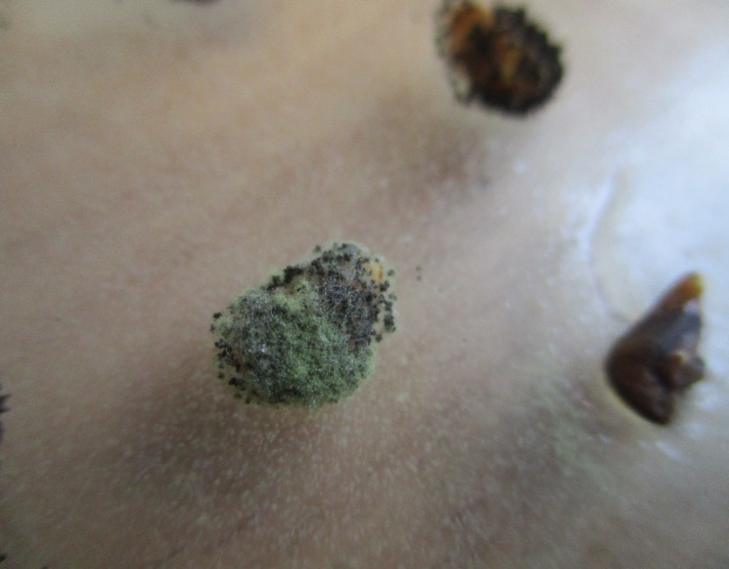 | 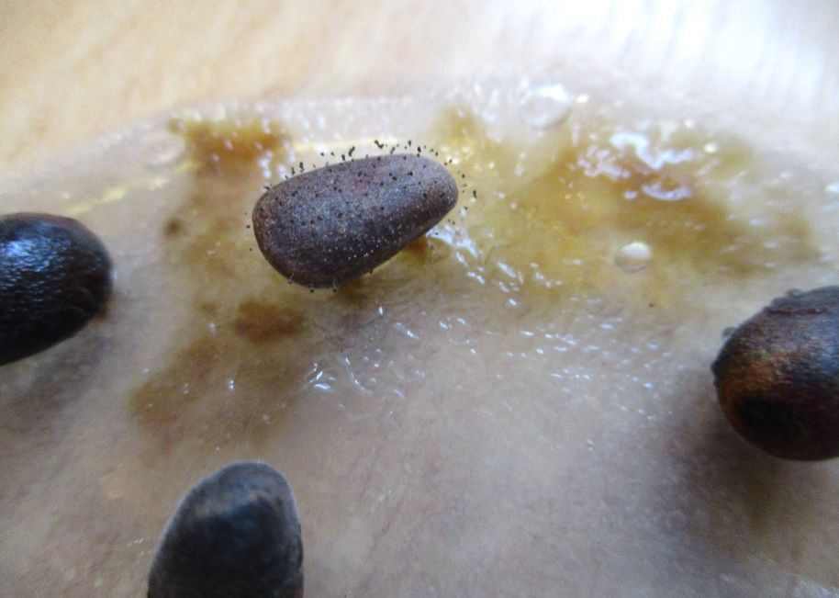

Фото 5. р. Penicillium Фото 6. Aspergillus niger

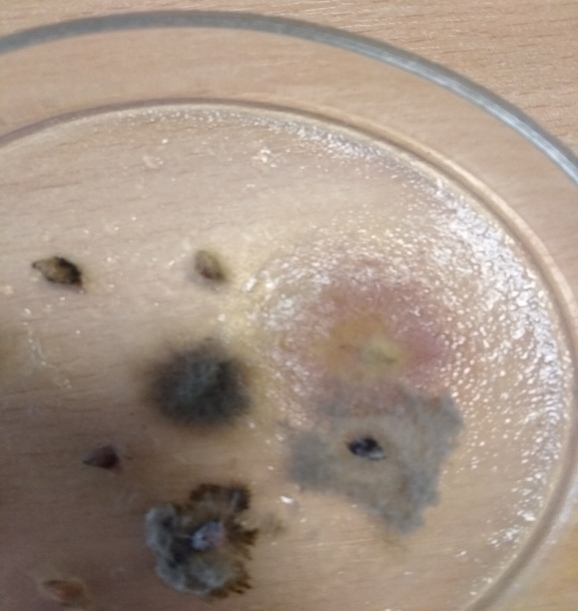
Фото 7. Грибы р.Fusarium (розово окрашенные колонии) и р. Alternaria (темно-коричневые колонии)

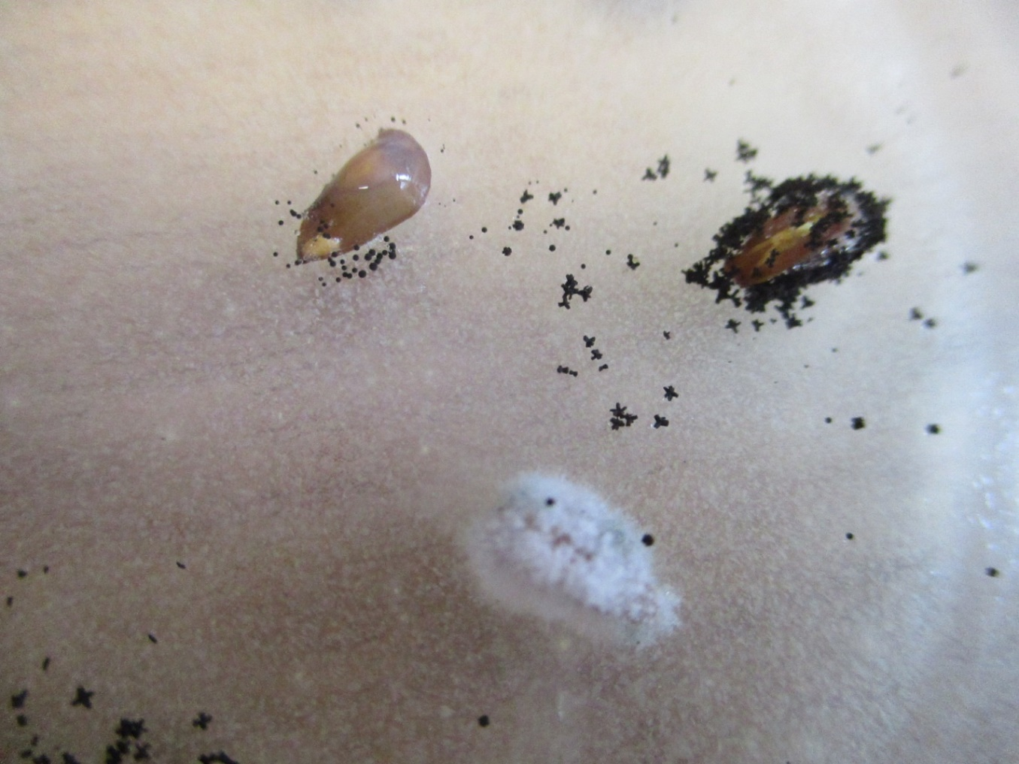
Фото 8. Aspergillus niger, р.Fusarium (белый мицелий на поверхности семян)

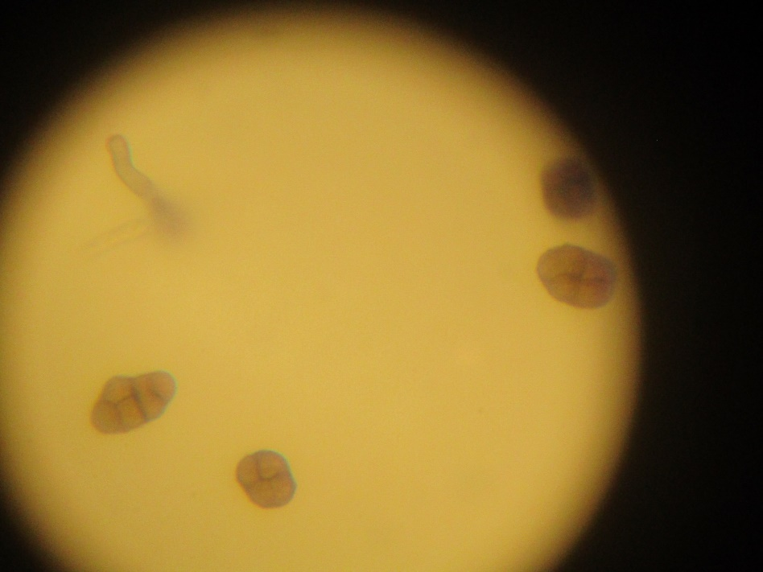
Фото 9. Споры гриба р. Alternaria

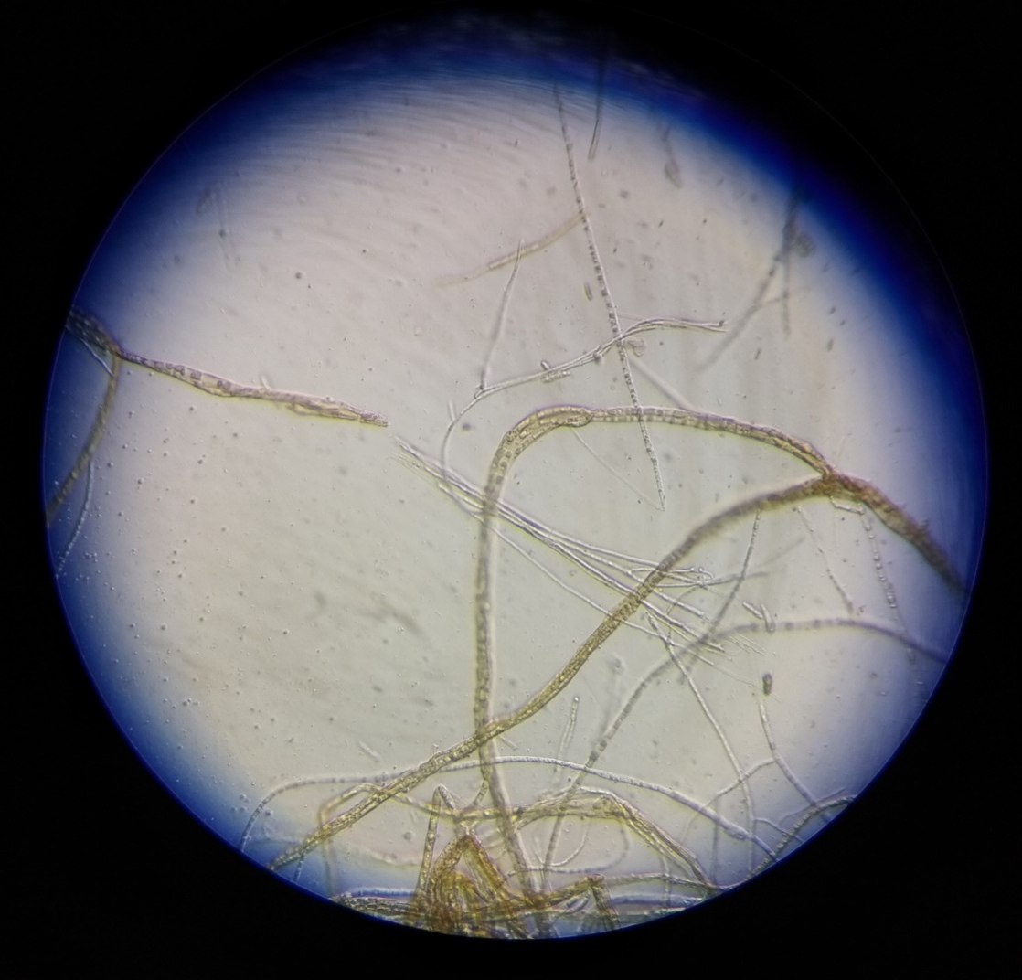

Фото 10. Мицелий гриба р. Fusarium под микроскопом
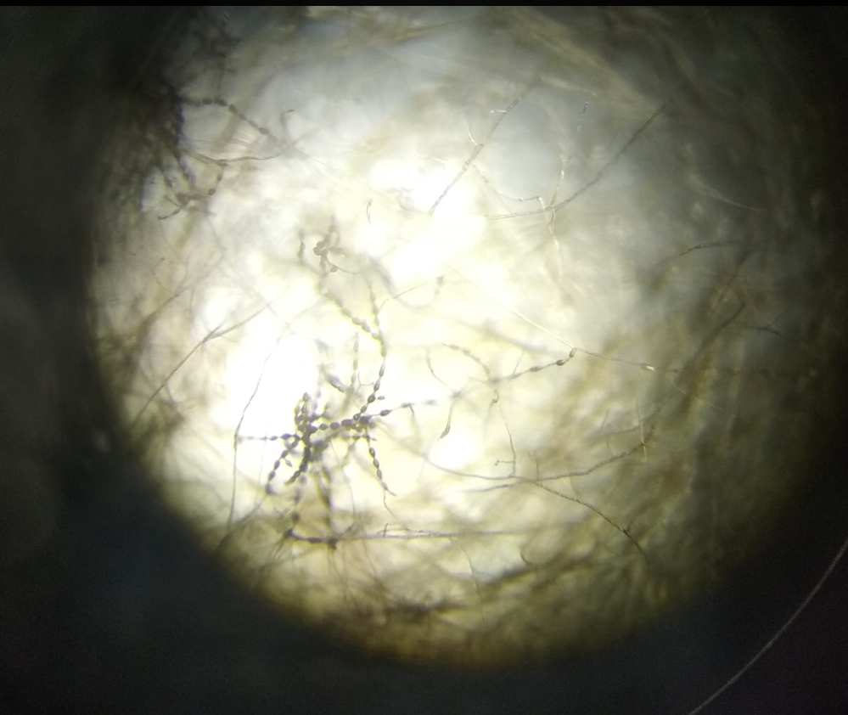
Фото 11. Мицелий и споры гриба р.Alternaria под микроскопом

Фото 12. Метод влажной камеры

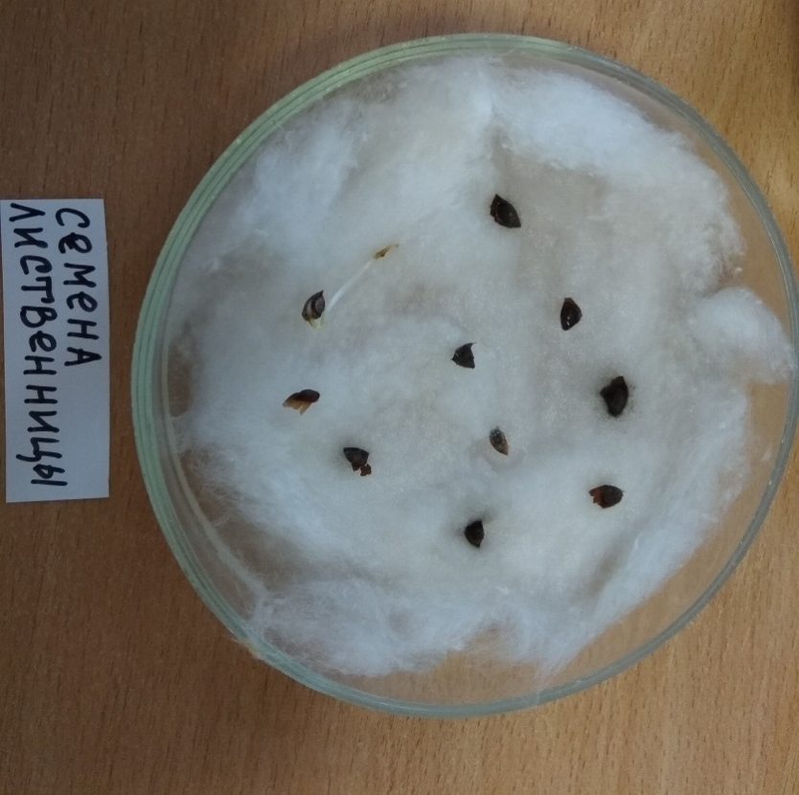 | 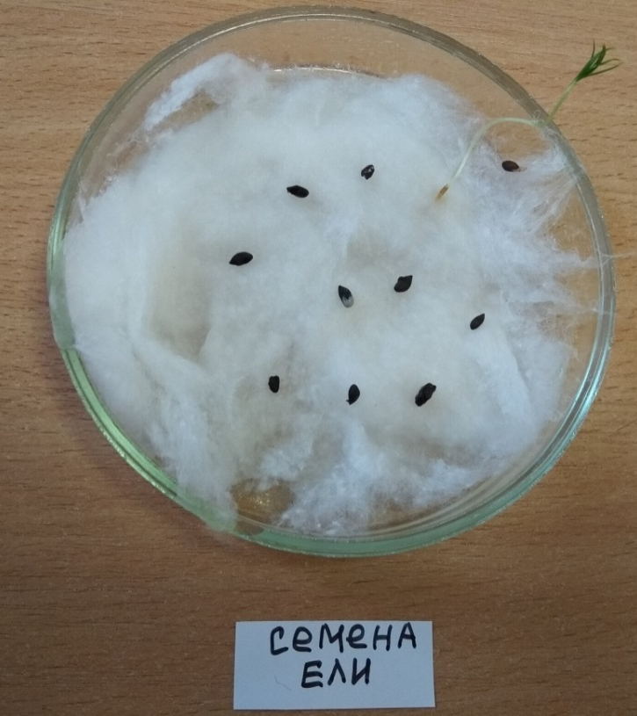
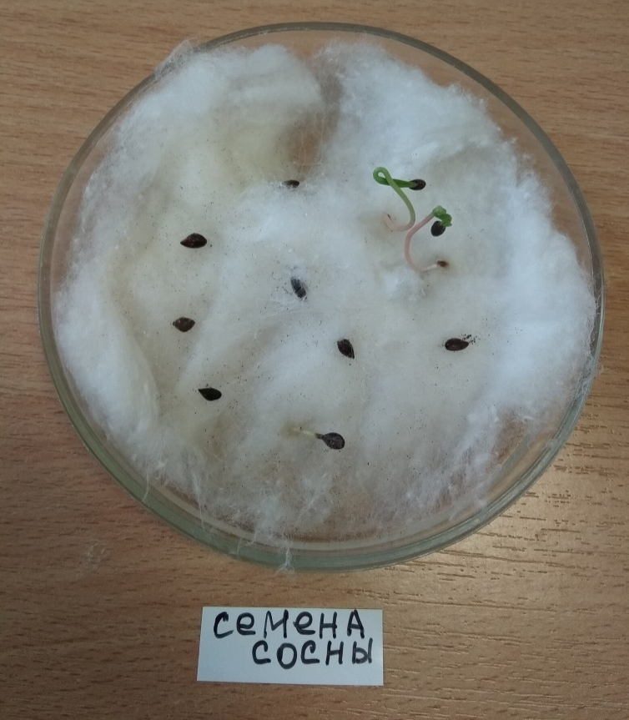 | 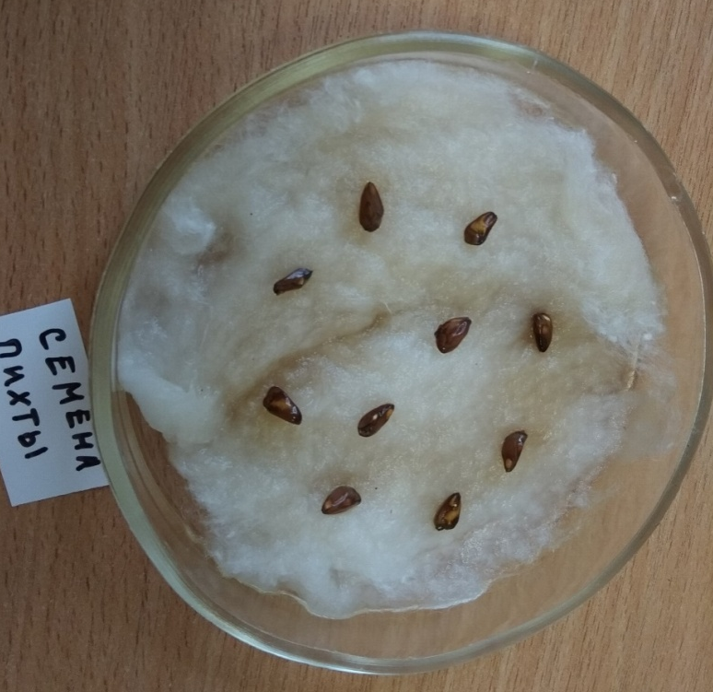

Приложение 2.
Буклет.
Для оздоровления семян рекомендуется соблюдение следующих мероприятий:
1. Первым делом под питомник отводится площадь,хорошо освещённая солнечным светом,с минимальным количеством сорняков,хорошей влажностью.
2. Обязательно внесение минеральных удобрений.
3. Предпосевная подготовка семян начинается с выравнивания(калибровка),обогрева, протравливания.
4. Выбираются крупные, неповрежденные ,с плотной оболочкой, полновесные семена.
5. Семена выбираются со здоровых молодых растений.
6. Сортировка семян даёт обычную прибавку, обеспечивая более здоровые выравненные всходы по глубине посева.(Из крупных семян обычно формируются многокорешковые растения, менее восприимчивые к обыкновенной корневой гнили).

7. Обогрев семян повышает их полевую всхожесть на 8-10%,стимулируя ростовые процессы в период прорастания всходов,повышает физиологическую устойчивость и конкуретную способность растений ко всему комплексу вредных организмов.
8. Они должны пройти тщательную химическую обработку.
9. Семена протравливают в соответствии с данными их фитоэкспертиз, применяя препараты, рекомендуемые Списком пестицидов, разрешённых к применению.
10. Намачивание их в течение 2 суток в растворах фумара концентрацией 1'10"3%. Для усиления действия стимулятора, с целью нарушения семенных оболочек можно использовать выдерживание семян в течение 2 минут в растворе щелочи
11. Обработка стимуляторами роста позволяет сократить сроки стратификации семян.
12. При выращивании сеянцев сосны обыкновенной в открытом грунте предпосевная обработка семян СИЛКом в концентрации 1'10'б% способствует повышению выхода посадочного материала.

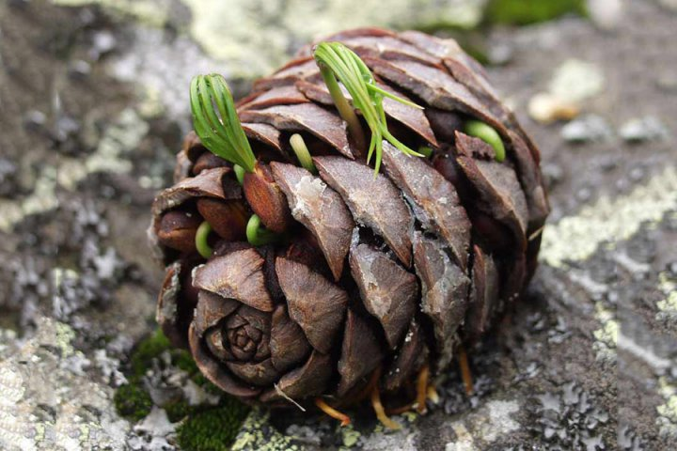

Здоровое семя – здоровый лес

